**متوسطة المجاهد منصور أحمد بن براهيم بسلمانة المدة: ساعة و نصف**

امتحان الفترة الأولى لمادة العلوم الفيزيائية و التكنولوجية 2018 /2019 المستوى: رابعة متوسط

الجــــــــزء الأول

|  |  |  |  |  |  |  |  |
| --- | --- | --- | --- | --- | --- | --- | --- |
| اسم الشاردة | شاردة الزنك | ش.الكلور | ش.الفضة | ش. النحاس | ش.الكبريتات | ش. الألمنيوم | النترات |
| الصيغة الكيميائية | Zn+2 | Cl - | Ag + | Cu +2 | S O4 -2 | Al +3 | N O 3 - |

**التمرين الأول (6نقاط) :** إليك الجدول التالي :

1 ـ اعتمادا على تسميتها و صيغها الكيميائية أكمل الجدول :

|  |  |  |  |  |
| --- | --- | --- | --- | --- |
| اسم المركب الشاردي | كلور الزنك | ........................................... | كبريتات النحاس | .......................................... |
| الصيغة الشاردية | ................................... | (Al +3 +3Cl - ) | ................................ | ............................................. |
| الصيغة الجزيئية | ................ | ................................... | ................................ | AgNO3 |

2 ــ ليكن محلول كلور الزنك : بماذا يتميز هذا المحلول؟

ــ ماهي العملية التي تفسر لنا ميزة هذا المحلول؟ مع الشرح المختصر

**التمرين الثاني(6نقاط):**

قام محمد بمسك قضيب ايبونيت (V)مدلوك بالصوف ثم قربه من

قضيب معدني (CD) والقضيب المعدني (CD) يلامس

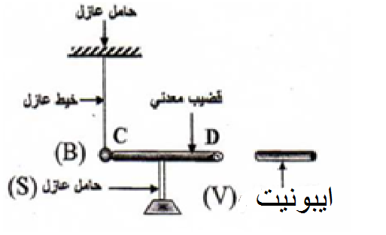

كرية الألمنيوم(B)

1-صف ما يحدث للكريه ؟ برر إجابتك ؟

2-سم هذه الظاهرة ؟

3- ما هي إشارة شحنة الكرية ؟

4-ماذا يحدث للكرية إذا إستبدلنا الحامل العازل (S) بحامل معدني؟

5- ماذا يحدث للكرية إذا إستبدلنا القضيب **المعدني** بمسطرة

بلاستيكية ؟ برر إجابتك؟

الجــــــزء الثـــــاني

**الوضعية الإدماجية (8نقاط) :**

خلال العطلة ذهبت عائلة أحمد للاستجمام واستأجرت بيت و لكن:

أ – كلما استعملت الأم الفرن الكهربائي في المطبخ تصدم كهربائيا.

ب – أما آمنة عند استعمالها للسخان الكهربائي و مجفف الشعر و المصباح في آن واحد في الحمام،ينقطع التيار الكهربائي.

ج – أما الأب عند محاولته لتصليح غمد مصباح الغرفة، فتح القاطعة التي تتحكم في ذلك المصباح و رغم ذلك أصيب بصدمة كهر بائية، فقرر الأب استبدال البيت و لكن أحمد شرح لهم أسباب تلك الحوادث و أعط حلا لكل حالة.

1ــ أذكر الأسباب التي أدت إلى ذلك في كل حالة.

2ــ اقترح حلا مناسبا لذلك.